Название работы | ФИО руководителя | Контакты
История одной газеты | Батюк Надежда Александровна | +79294719438  batuk.nadejda@yandex

IX Всероссийский конкурс юношеских учебно-исследовательских работ
учащихся средних учебных заведений
«Юный архивист»

УЧЕБНО-ИССЛЕДОВАТЕЛЬСКАЯ РАБОТА

на тему: "История одной газеты"

Выполнила: Хухузиева Арьяна Валерьевна
ученица 7 «В» класса, 13 лет,
МБОУ «Курумканская СОШ№1»
Научный руководитель: Батюк Надежда Александровна, учитель истории,
МБОУ «Курумканская СОШ№1»
Республика Бурятия.

С.Курумкан, 2022 г

Оглавление

- Введение……………………………………………………………..….3
2. Вехи истории районной газеты
2.1. Из истории редакции……………………………………………….4
2.2. Из истории типографии ……………………………………………7
- Заключение……………………………………………………………10
- Литература ……………………………………………………………11

Введение.
Актуальность.
Мы живем в век технологий, когда информация играет огромную роль в формировании развитии нашего сознания. Сегодня современная молодежь доверяет интернет-информации. А ведь зачастую она - непроверенная, субъективная и очень провокационная. Поэтому печатные СМИ, обладая такими достоинствами как периодичность, достоверность, проверенность фактов, всегда останутся востребованными для широкого круга потребителей. Журналы, газеты, научно-популярная и художественная литература является основным средством хранения и передачи от поколения к поколению всех достижений. Для людей всех возрастов журналы и газеты служат источником знаний, помогают узнать и оценить жизнь, понять законы общественных отношений и явлений природы. Особенно велика роль печати для формирования социальных и нравственных идеалов человека, для усвоения им норм общественного поведения.
В этом году районной газете «Огни Курумкана» исполнилось 50 лет. Этому событию в районе были посвящены ряд мероприятий, в том числе и концерт. Я, как участница концерта, услышала много интересных историй, связанных с созданием газеты. Я поняла, что среди нас еще живут люди, которые находились у истоков выпуска нашей «районки». Поэтому мне захотелось узнать и запечатлеть живые свидетельства этого процесса.
Цель: Узнать об истории районной газеты «Огни Курумкана» из уст реальных людей, работающих над ее созданием
Задачи:
1. Изучить архивные документы
2. Провести интервьюирование
3. Познакомиться со спецификой технического оборудования
4. Собрать фотоматериал
Объект исследования:воспоминания ветеранов труда об истории создания районной газеты
Предмет исследования:Курумканская районная газета
Гипотеза: живые свидельства позволяют увидеть особенности процесса создания и функционирования районной газеты
Методы исследования:
- интервью,
- анализ печатных статей,
- работа с Интернет-ресурсами.
Респонденты: Намсараева Наталья Николаевна, линотипист, стаж работы 30 лет, Ветеран Труда.
Шадрина Анна Ивановна, печатник, стаж работы 34 года, Ветеран Труда
Будаев Владимир Пунсокович, действующий корреспондент, стаж работы с 1980г
Бадмаева Любовь Валерьевна, дочь Гомбоева Валерия Нимаевича, члена Союза журналистов, заслуженного работника культуры, стаж работы 43 года
2.Вехи истории «районки»
2.1. Из истории редакции
В поисках материла по интересующей меня теме я обратилась в Сектор муниципального архива Администрации МО «Курумканский район» Респубики Бурятия.
Там мне предоставили возможность ознакомиться с архивными документами: приказами о создании газеты, её первыми номерами, вышедшими в годы Великой Отечественной войны. Так мне стало известно, что в сентябре 1944 года была основана газета «Курумканский колхозник». Первым редактором газеты была Мария Буянтуевна Арьяева (1918 – 2005).
Газета была двухполосной. В 1944 году вышло всего пять номеров. К концу 1944 года во всех районах республики выходило 22 районные газеты общим тиражом 16 тысяч экземпляров. Такие данные приводит Л.Б. Санжиева в своей монографии «Печать Бурятии в годы Великой Отечественной войны».
Затем, с января 1945 года до 1953 года редактором газеты был Сергей Иннокентьевич Тараскин (1922 – 1979). В те годы газета «Курумканский колхозник» выходила на двух языках – русском и бурятском.
Летом 1954 года в жизни аймачной газеты произошло знаменательное событие – газета стала выходить четырёхполосной и три раза в неделю. Теперь она называлась «Правда Курумкана» и выходила до декабря 1959 года.
В 1959 году в связи с объединением Курумканского и Баргузинского аймаков газета перестала издаваться. Читатели стали получать «Баргузинскую правду» до 1971 года.
В 1971 году, когда вновь образовался Курумканский район, постановлением Совета Министров Бурятской АССР № 302 от 2 августа 1971 года была основана районная газета «Огни Курумкана». Тираж газеты был 2000 экземпляров в формате А3 объёмом четыре полосы. Газета выходила три раза в неделю. Первым редактором вновь созданной газеты был Сыжип Абидуевич Цыбиков. С января 1972 года стала также издаваться на бурятском языке дубляжная газета «Хурумхаанайгалнууд».
В 1980 году главным редактором газеты назначается Т.Н. Данчинов, который был направлен в Курумкан из Кижингинской районной газеты. Под его руководством газета была одной из лучших в республике, в полной мере выполняя все те задачи, которые возлагались на районную печать. Редакция принимала активное участие в жизни района, на страницах газеты часто поднимались злободневные вопросы, была налажена связь с внештатниками. В газете работали такие люди, как Г.О. Бадмаев, Д.Р. Доржиева, В.Н. Гомбоев.
В разные годы редакторами газеты работали М.Ж. Батоин, В.П. Ерохин, В.П. Будаев, А.Д. Сотников, Э.Р. Дашиева и другие.
Одним из талантливых корреспондентов, проработавший в редакции 43 года был Гомбоев Валерий Нимаевич. Трудовая деятельность началась в 1972 году в районной газете «Огни Курумкана». Здесь он прошел путь от корреспондента отдела сельского хозяйства до заместителя редактора газеты. В 1981 году становится членом Союза журналистов, награжден многими Почетными грамотами Российской Федерации и Республики Бурятия, райкома КПСС и райисполкома, администрации района и районного Совета депутатов. В 2004 году присвоено звание заслуженного работника культуры, в 2005 году награжден медалью имени М.А. Шолохова к 100-летию писателя. Из воспоминаний дочери, Любовь Валерьевны Бадмаевой: «Помню, как любили ездить с отцом вместе в командировки по району. Эта трясущаяся машина, которая взлетала вверх на любой колдобине, а еще и лето, и жара, и пыль. Но мы, дети, были счастливы, и смотрели на всё как на очередное приключение. Так называемое интервью проходило весело, с шутками и рассказами, но в итоге выливалось в полноценную, добротную статью».
Мы встретились с действующим корреспондентом Владимиром Пунсоковичем Будаевым, автором статей, посвященных юбилею районки. «У газеты две даты рождения, так как район появлялся два раза в 1944 и в 1971 году. Сам я пришел работать в 1980 году, не имея специального образования. Меня взяли на испытательный срок. Т.Н. Данчинов, будучи редактором, во всем мне помогал, подсказывал, направлял, подкидывал темы. Штат наш был тогда большой, более 20 человек, работали отделы: отдел писем, партотдел, сельхозотдел, отдел, отвечающий за бурятскую версию газеты, отдельно работали корректоры, машинистки, фотокорреспондент, был свой водитель. К тому же в «районку» писали свои заметки так называемые, рабселькоры-рабочие, сельские корреспонденты или внештатники, которые получали отдельные гонорары. Это сегодня обо всех событиях можно узнать моментально через мессенджеры, а тогда нужно было постараться. Как говорил Данчинов Т.Н. «Новость долго не живет», именно поэтому привлекали внештатников. Жизнь была бурной. По району ездили на служебной машине и в жару, и в холод. Тогда было интересно писать, производства и предприятий было много, много достойных людей. Приедешь с такой командировки и скорее писать, пока впечатления живы. Писать нужно было разборчиво, потому что затем текст набирала на пишущей машинке машинистка. Вспоминаю работу Любовниковой Т., как часто она меня ругала за неразборчивый почерк. Она набирала статью, отдавала обратно для читки. Исправлять много нельзя было, иначе ей приходилось набирать текст заново, это сейчас на компьютере стер и набрал нужный фрагмент. После этого корреспондент нес статью редактору, своего рода цензору. Ведь именно он отвечал за достоверность и нужную подачу материала. Если что, это он получал выговор от партийных начальников. После одобрения статья спускалась в набор в типографию. Затем корректоры проверяли ошибки, и только потом шла окончательная печать. Редакция и типография зависели друг от друга и старались не задерживать работу. У корреспондентов был недельный план – 250 строк в номер. На летучках разбирали статьи, кого хвалили, кому делали замечания. 2000 экземпляров 3 раза в неделю на двух языках- сегодня даже страшно представить тот объем, который приходилось делать».
2.2. Из истории типографии
История создания и выпуск газеты невозможна без истории развития типографии. Газета создавалась и редакцией, и типографией. Журналисты писали статьи, вычитывали готовые полосы (т.е. искали, исправляли ошибки), подписывали разрешения на печать. В типографии же делали техническую работу.
«Специалистов в 1970 году для типографии готовили в Новосибирске и Улан Удэ (в Улан Удэ училище открылось в 1972 году и в нем практически не было материальной базы, поэтому, когда мы (мы - это выпускницы Улан - Удэнского училища – девушки из Курумкана и Баргузина) пришли в Курумканскую типографию в 1974 году на работу, пришлось всему обучаться на месте. Там тогда работали Новосибирские выпускницы-Красноярова (Новицкая) Н.П.,наборщица ручной работы, Бернадская(Шадрина) А. И. , ЗарубинаН.Е. – линотипист»- вспоминает Намсараева Н.Н.«Работать приходилось, не считаясь со временем, так как у нас не было опыта, техника ломалась, а наладчика не было, и директору типографии – Ван-дин-гун Владимиру Александровичу приходилось самому ремонтировать станки, а особо сложных случаях- вызывать наладчика из Баргузина».
Шадрина Анна Ивановна вспоминает о том, как она стала печатником: « Сейчас уже трудно вспомнить, как все происходило. Но узнав об отборе типографическое училище, я согласилась и уехала в Новосибирск, где обучались 2 года, затем пришла работать в Курумканскую типографию. Нас тогда называли «детским садом»- все мы были молодыми незамужними девчонкам.
Технический процесс создания газеты был очень сложным Газеты набирали отдельными буковками. На маленьких металлических брусочках начертания букв были отлиты вверх ногами да еще в зеркальном изображении. Нет, наборщики не разглядывали каждую буковку: на брусочках были выемки, по которым и определялась лицевая сторона — можно на ощупь. Брусочки располагались в ячейках кассы — так назывался деревянный или пластмассовый ящик с неглубокими отсеками. Размещались там буквы не по алфавиту, а так же, как на клавиатурах, — по частоте их употребления. В зависимости от ширины колонки регулировалась верстатка — маленький прямоугольный лоточек, который наборщица держала в левой руке, а правой ставила в него буквы. Набиралось несколько строк или маленький абзац, и это хрупкое произведение следовало архиаккуратно перенести на гранку — на металлическую плиту в размер немного больше газетного листа. Все это могло легко развалиться и на гранке, поэтому тяжелыми металлическими брусками — в типографии их называли бабашками — постоянно подпирали набранный текст. Пробелы между словами, строчками, колонками забивались длинными брусками или маленькими квадратами, толщина которых измерялась в пунктах. Процедура верстки газетной полосы была долгая. Потом была еще правка. Ошибки получались от невнимательности не только при наборе, но и при разборе. После того, как газета была отпечатана, ее опять разбирали на составляющие, и наборщица могла по невнимательности забросить буковку не в ту ячейку. Тем более, что надписи на клеточках видны не были: гранки при печати хорошо приправлялись краской. У наборщиков руки всегда были черными.
Более быстрым был способ набора на линотипе. «Этот процесс, конечно, шел быстрее, но при условии опытноголинописта и хорошо отлаженной машины. Здесь действовал принцип литья, т.е. шрифт заменял матрицы, которые группировались в верстаке и отправлялись на отливку цельной строки. В машине был установлен котел , в нем плавился сплав свинца и цинка при t* 120-150. На котле стояло колесо, на котором устанавливались с помощью вкладышей размеры строк. Котел при отливке прижимался к колесу и в установленный размер вливался свинец, который остывал превращаясь в строчку.
После того как строчки остывали, их отправляли на верстку газетных полос. Наборщики по тому же принципу, что и при ручном наборе, собирали полосу, проводили пробную печать – оттиск и отправляли корректорам в редакцию на правку. Если корректор находил ошибки, то строка с ошибкой изымалась и снова отливалась. После окончательной печати, газету разбирали и строки вновь переплавлялись в свинцовые «чушки». Если линотип ломался, а своими силами не могли починить, то вызывали наладчика из Улан-Удэ. Но процесс печати не прекращался, и газету набирали в ручную.
После набора текста и подписании его редакцией, в дело вступали печатники. Процесс тоже был трудоемким. Печатник часами стоял в одной позе, подавая листы в машину, контролируя качество печати, регулируя краску, в ручную ведя счет количеству напечатанной газеты.
«Печать была, в основном, черно-белой, т.е. одного цвета и если необходимо было, допустим, сделать два цвета, например, красный и черный, на одной полосе газеты приходилось мыть печатную машину дважды. На ней был специальный приемник для краски и валики, которые раскатывали краску по полосе. Так вот, если заголовок был красного цвета, печатали его, остальное пространство полосы заставляли специальными пустышками - «морзанами», а затем место заголовка также заставлялось морзаном и верстался основной текст. Машину мыли авиационным керосином, перчаток не было»- вспоминает Наталья Николаевна.
Все производство было очень вредным. Это и испарения свинца, техническая грязь, керосин, химическая краска. К тому же хрупкие женщины носили тяжести. По технике безопасности между наборным и печатным цехами тяжелые плиты следовало перевозить на специальной тележке. Она была тоже тяжелой и неуклюжей. Работницы предпочитали таскать гранки на животе, хотя в них было килограммов 20−30, по меньшей мере. Бывали случаи, когда и роняли гранки на пол, все это рассыпалось и приходилось набирать снова.
«Газету выпускали три раза в неделю на двух языках - русском языке и бурятском. Утром не позднее 10 часов газета должна была лежать на почте. И никакие обстоятельства не могли срывать этот процесс. У нас был ненормированный день, иногда мы могли оставаться там до позднего вечера, что семье не нравилось. Когда отключали электроэнергию, мы оставались на рабочих местах. Часто домой приходили в 2-3 часа ночи. А утром в 8 должны быть на работе»- вспоминает Анна Ивановна.
«В типографии изготавливали не только газету, но и различные бланки документов, на базе нашей типографии даже выпускали книги.
Во времена перестройки и в тяжелые 90-е годы выживали как все тогда в стране. По полгода не получали заработной платы, зачастую через бартерные сделки получали зарплату кормами, техникой, консервами. Как и все тогда, участвовали в приватизации. Однако выстоять в рыночных отношениях мы не смогли, и в 2000 году типография закрылась».

Заключение.
Таким образом, гипотеза нашей исследовательской работы подтверждена. История районной газеты неразрывно связана с историей людей, трудившихся над ее созданием. Долгие годы газета была единственным источником формирования общественного мнения, распространения информации, средством общения. Люди, создававшие газету в то время, поистине совершали невозможное. Не считались со своим временем, физическими усилиями, они ни разу не сорвали тираж, не обманули своего читателя. Так интересно слушать живых свидетелей, участников такого удивительного процесса - выпуска «районки». Сегодня уже трудно представить, каким нелегким был труд тех, кто выпускал «Огни Курумкана», они посвятили полностью свою жизнь этому делу, проработав ни одно десятилетие на этом сложном производстве.
Новые технологии позволяют любому человеку с компьютером распространять информацию так же широко, как это делают крупнейшие СМИ. Но грамотно оформленный сайт в Интернете, как бы хорошо он ни был написан и сколь бы часто ни обновлялся, не обязательно служит надежным источником новостей. На самом деле, в нашем сложном мире, где информация перестала быть дефицитным товаром, роль журналиста как никогда важна. Изменились и условия полиграфии, заметно облегчен процесс издания газет, поэтому важно помнить, как все начиналось.
Список литературы

- Документы из Сектора муниципального архива Администрации МО «Курумканскийрайон»
- Будаев В.П., С юбилеем, родная газета! //Огни Курумкана.01.10 2021.- № 38.-стр.1.
- Будаев В.П.Полвека в строю //Огни Курумкана. 08.10. 2021.- № 39.-стр.1.
- Будаев В.П.Полвека в строю//Огни Курумкана. 15.10. 2021.- № 40.-стр.1.
- Будаев В.П.Полвека в строю//Огни Курумкана. 22.10. 2021.- № 41.-стр.1.
- Будаев В.П.Полвека в строю//Огни Курумкана. 29.10. 2021.- № 42.-стр.1.
- Будаев В.П.Полвека в строю//Огни Курумкана. 05.11. 2021.- № 43.-стр.1.
- Будаев В.П.Полвека в строю//Огни Курумкана. 12.11. 2021.- № 44.-стр.1.
- Будаев В.П. Слова благодарности в знак признания //Огни Курумкана. 19.11. 2021.- № 45.-стр.1.
- Будаев В.П. Районной газете «Огни Курумкана» - 50лет //Огни Курумкана. 26.11. 2021.- № 46.-стр.1.
- https://ru.wikipedia.org/wiki/%D0%9B%D0%B8%D0%BD%D0%BE%D1%82%D0%B8%D0%BF
- https://uchim.guru/istoriya/knigopechatanie-na-rusi.html
- https://tauspress.ru/info/novosti/istoriya-poyavleniya-tipografii-v-rossii/
- https://studbooks.net/577437/zhurnalistika/razvitie_poligraficheskoy_bazy_buryatii
- .https://zefirka.net/2019/04/09/istoriya-gazet-i-zhurnalov-s-chego-vse-nachinalos/
- Воспоминания работников типографии и редакции газеты.
- Фотографии из семейных архивов Намсараевой Н.Н.
Приложение 1
Материалы из фонда Сектора муниципального архива Администрации МО «Курумканский район»
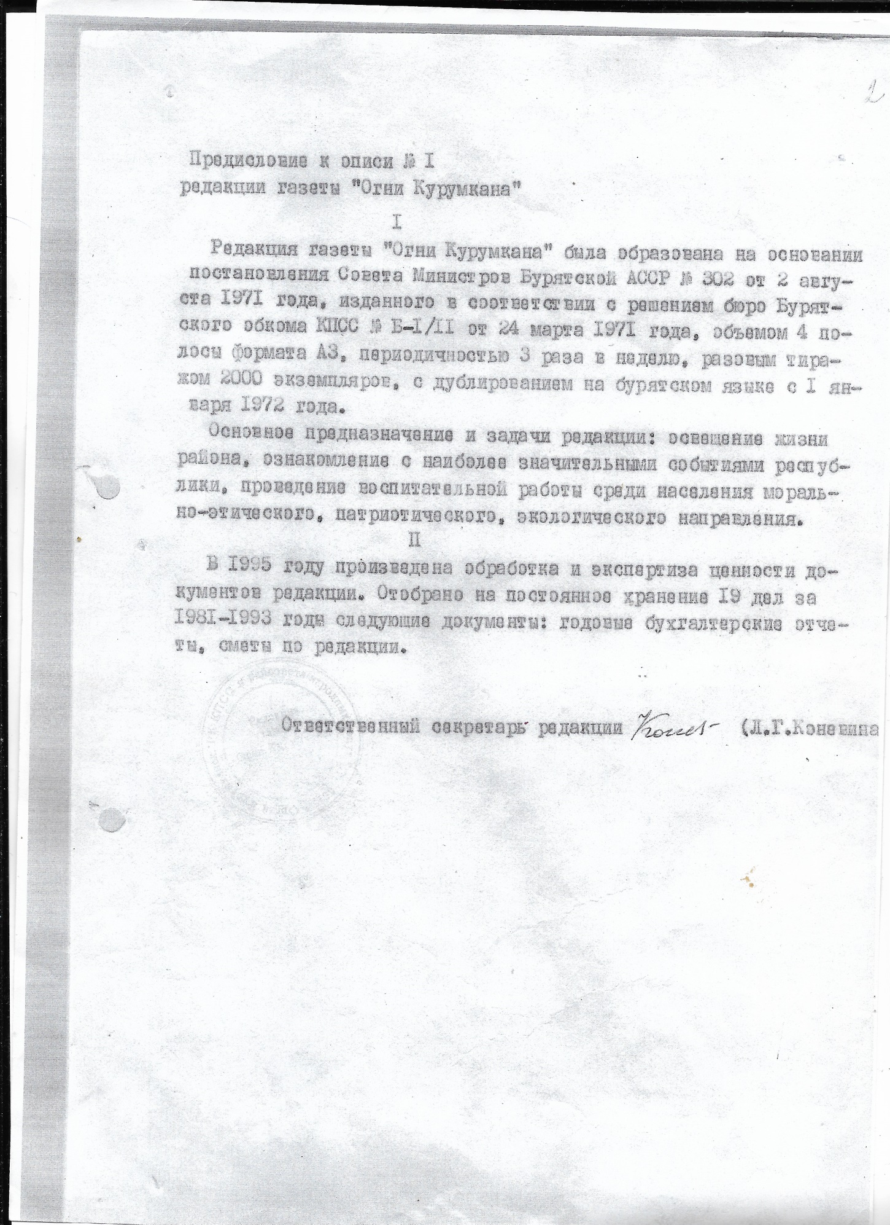

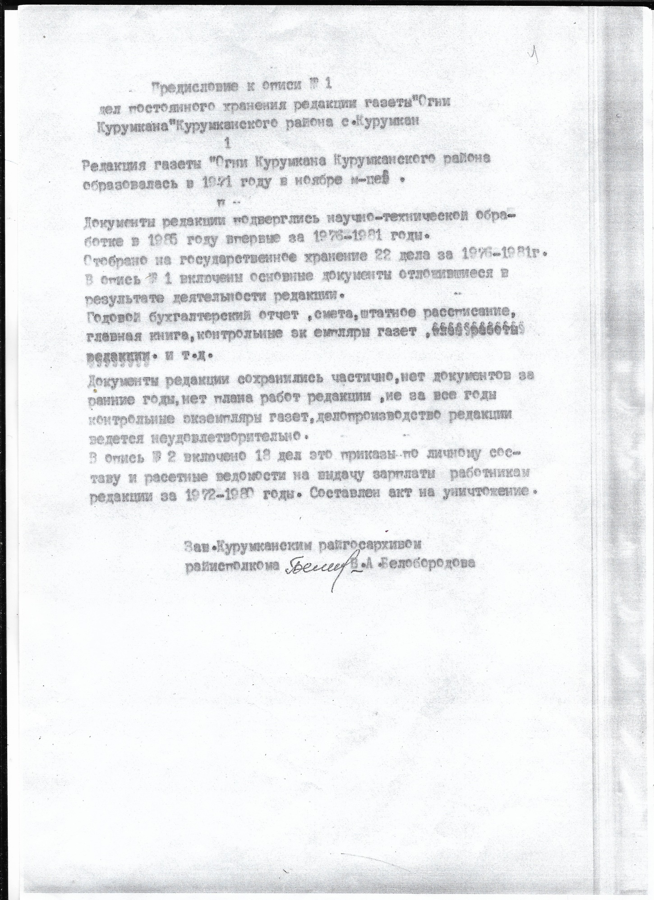

Приложение 2
Коллектив Курумканской типографии в разные годы
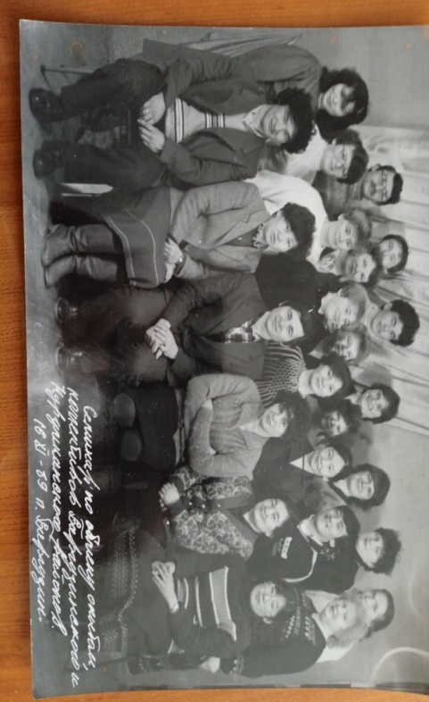
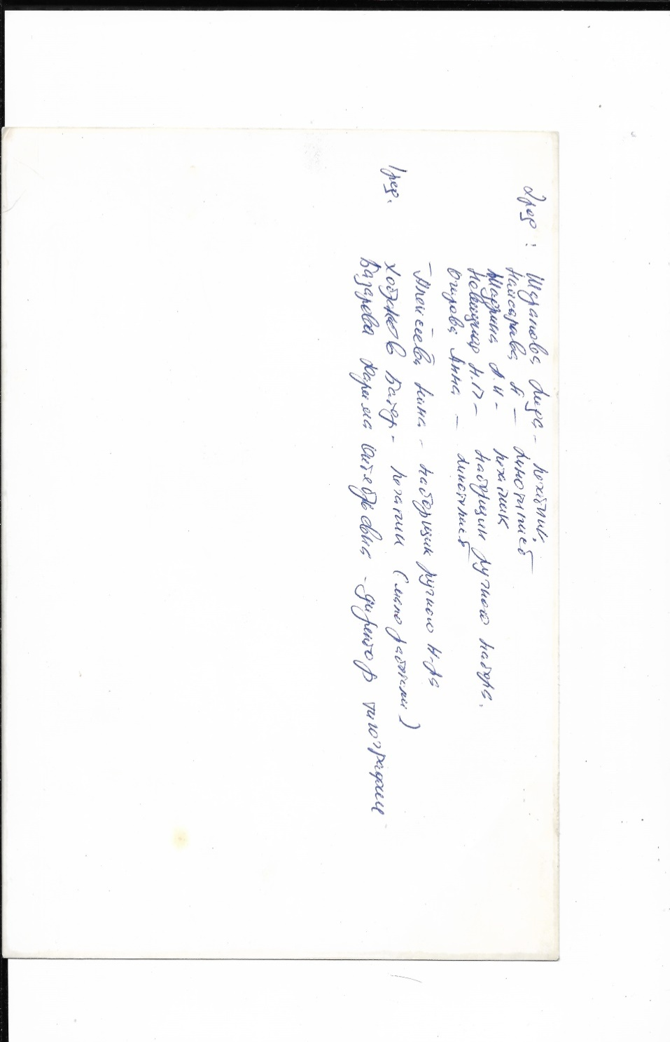

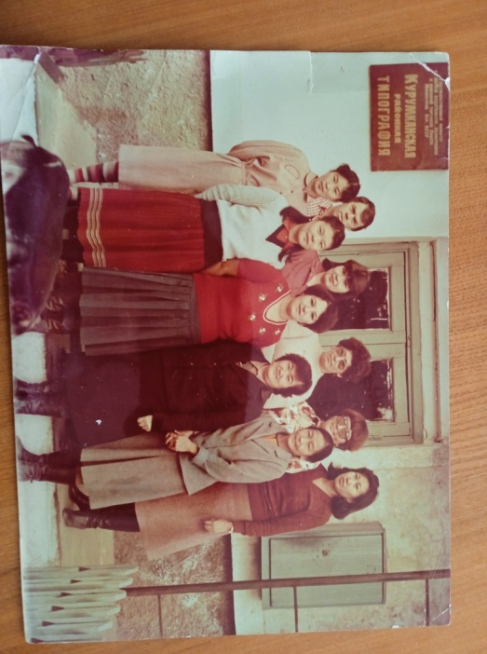
Галсанова Рита-печатник
Лермонтов Владимир- наладчик
Каргапольцева Татьяна- печатник
Виченшун Нина- наборщик ручного набора
Бернадская (Шадрина )Анна-печатник
Сангадиева Мария Зундуевна- бухгалтер
Намсараева (Прохорова) Наталья – линотипист
Очирова Анна-линотипист
Базарова (Дабаева )Дарима Октябрьевна- директор

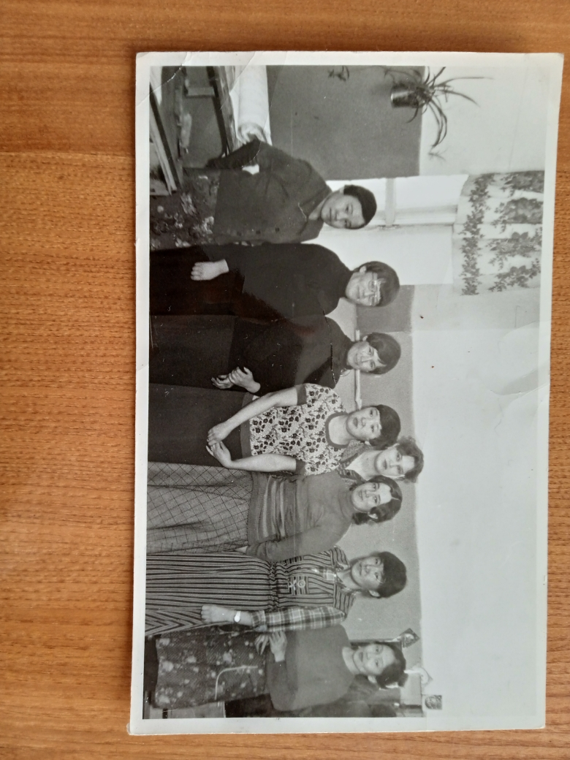
Молодежь типографии
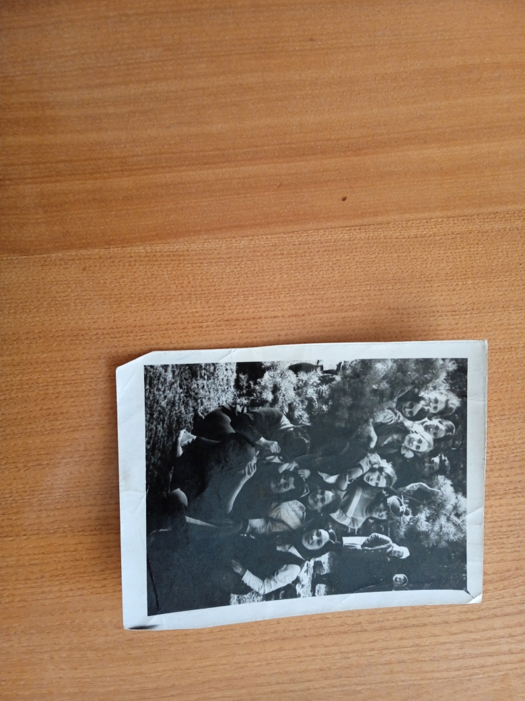
Всегда было место и отдыху…
Выезд на природу
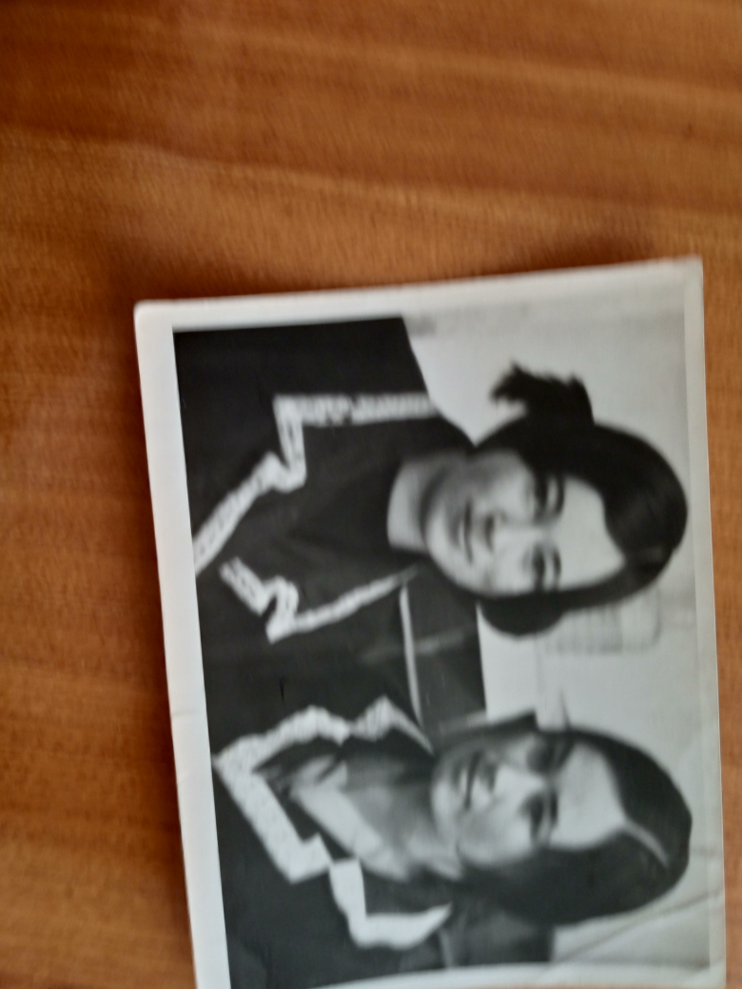
Юные печатницы, первые годы работы
На фотографии
НовицаяН.А. и Шадрина А.И.
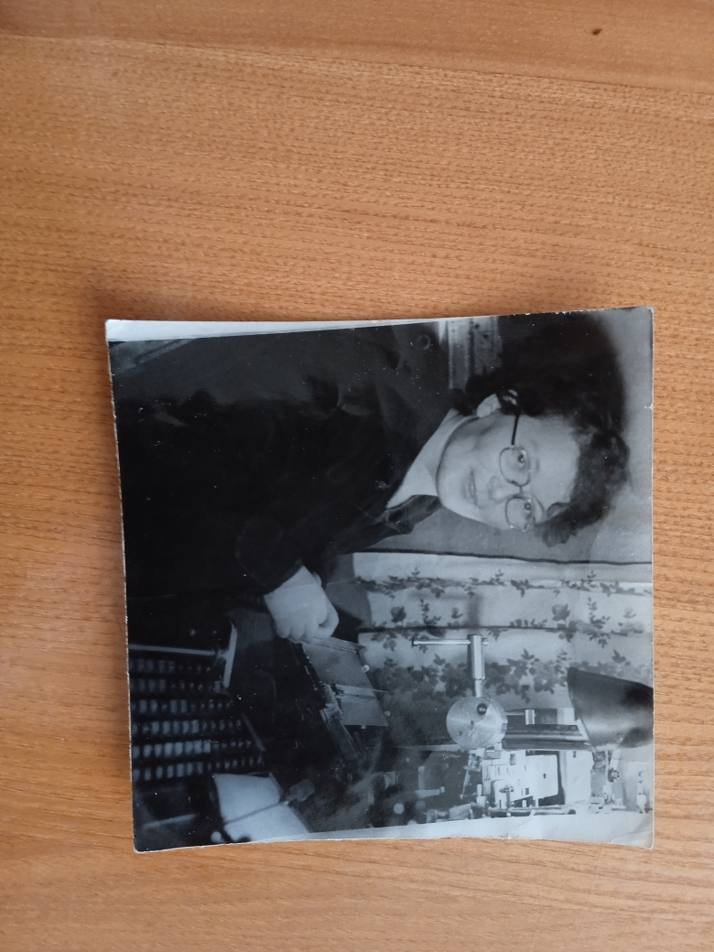
Намсараева Н.Н за работой у линотипа

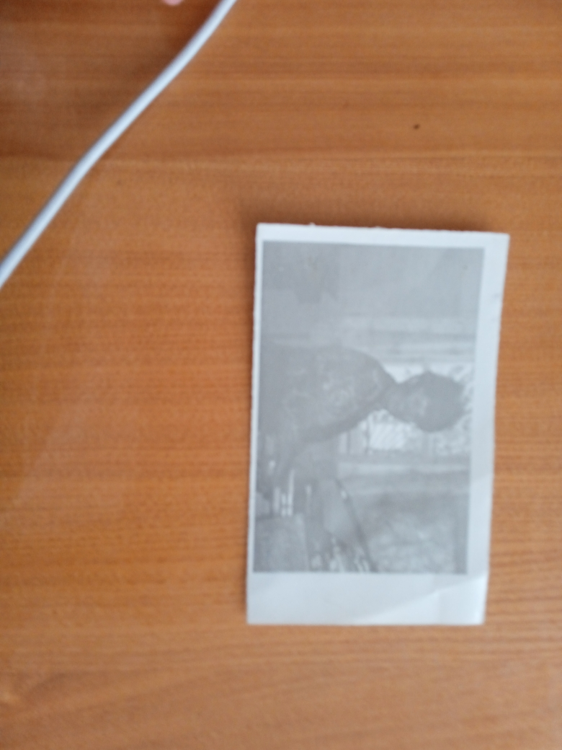
1996г. Виченшун Н.
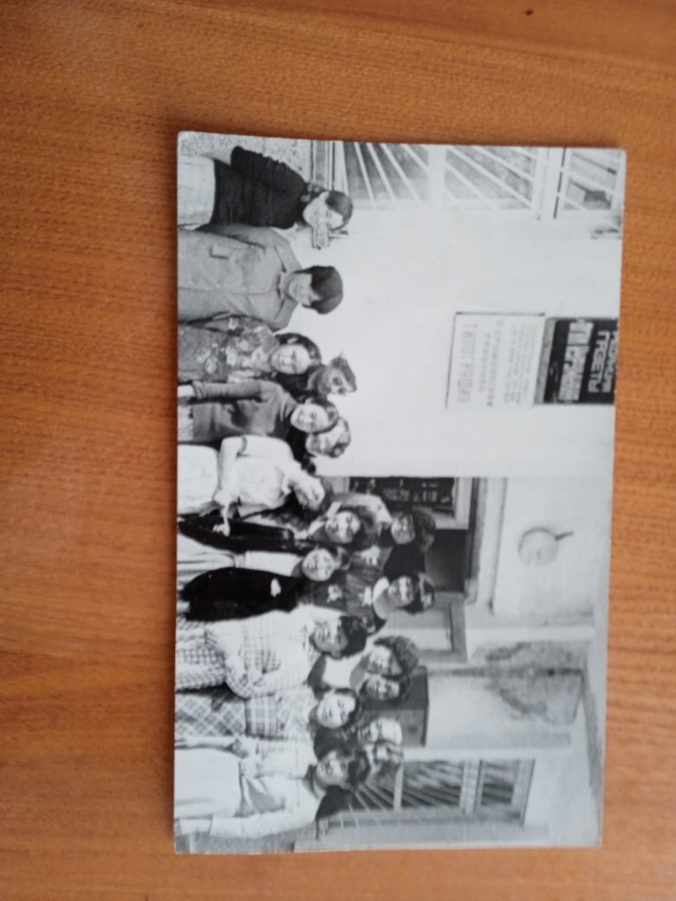
Фото на память у дверей родного предприятия , с.Курумкан, ул.Балдакова
1 ряд:Новицкая (Красноярова)Нина Петровна, наборщик ручного набора
Гармаева Софья Бортхоевна,наборщик ручного набора
Очирова Анна, линотипист
Следующие трое –работники редакции
Доржиева ДолгорРинчиновна-зав.отделом бурятского языка, знаменитая поэтесса
2 ряд: Данчинов Тимофей Николаевич – редактор газеты
Намсараева Н.Н - линотипист
Кожевина Лариса Георгиевна - - корректор, впоследствии – отв. секретарь газеты.
Любовь Гомбоевна - корректор бурятской газеты
Ван дин гун Владимир Александрович - директор типографии

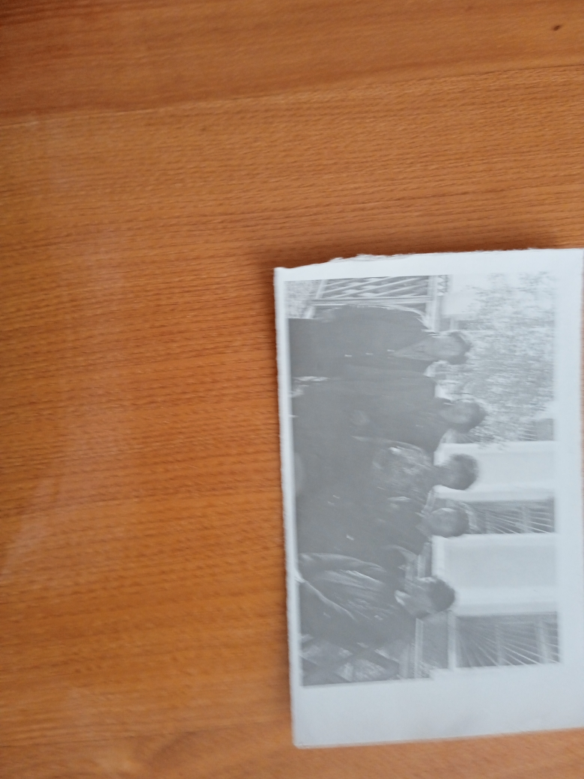
1996 год. Коллеги- самые верные друзья
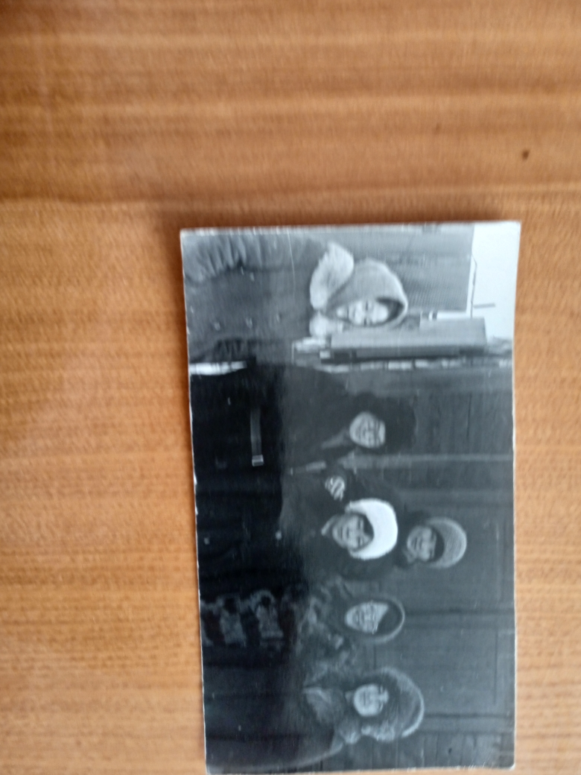
1980 г.После выпуска очередного номера газеты. У старой типографии , с. Курумкан, ул. Ленина
Печатный цех в новой типографии на ул.Балдакова, с.Курумкан
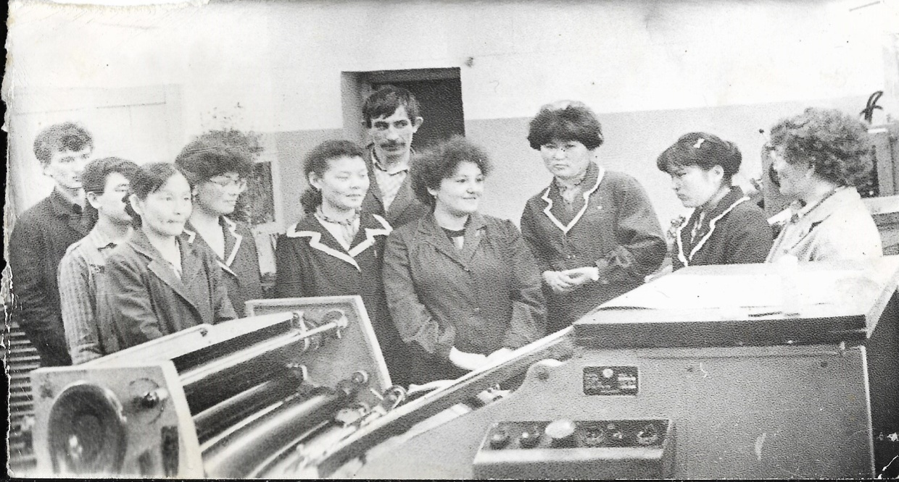
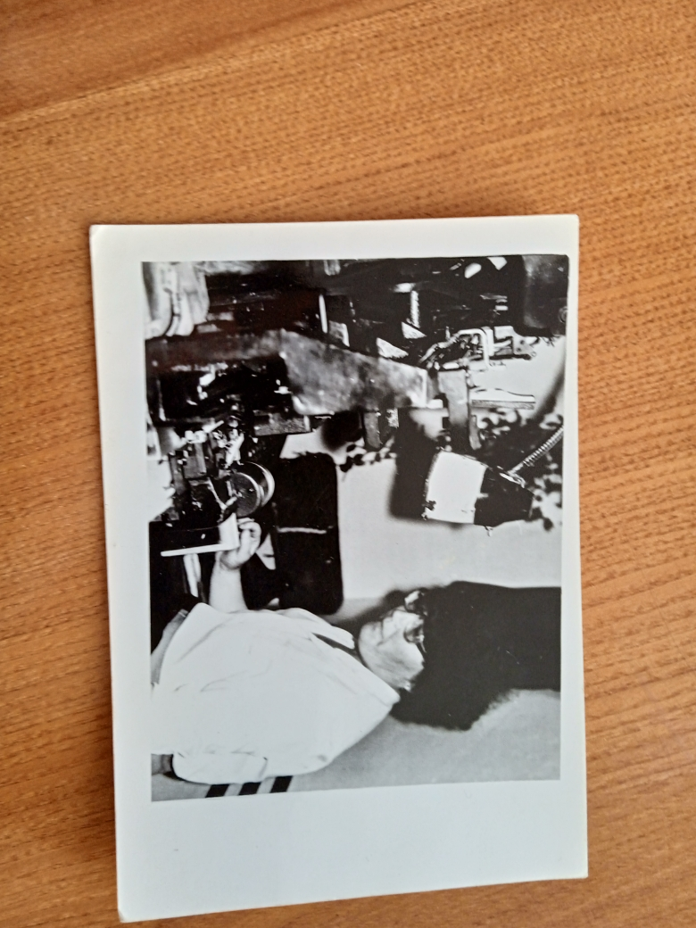
Работа линотиписта - очень ответственная
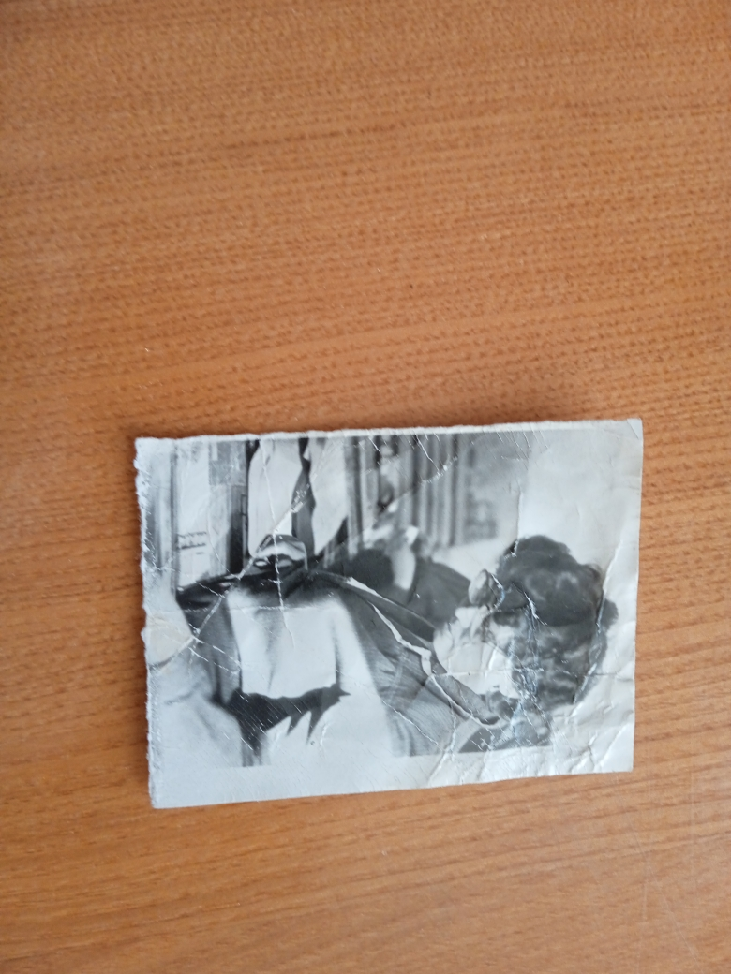
Печатник – самый внимательный человек в типографии
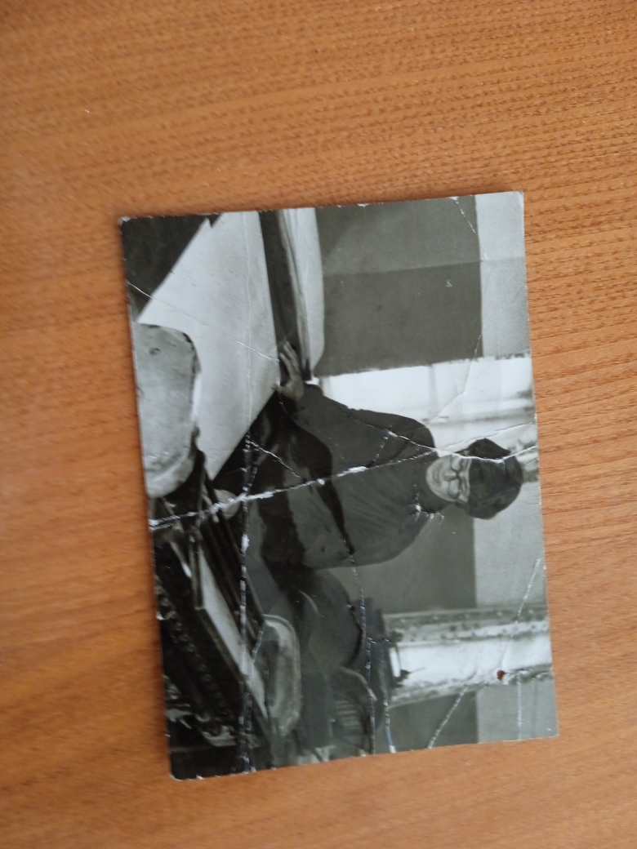
Такая работа- быть у истоков самых свежих новостей..
За работой. Намсараева Н.Н.

Фото БГадьянова (БеликтоБудаевич)
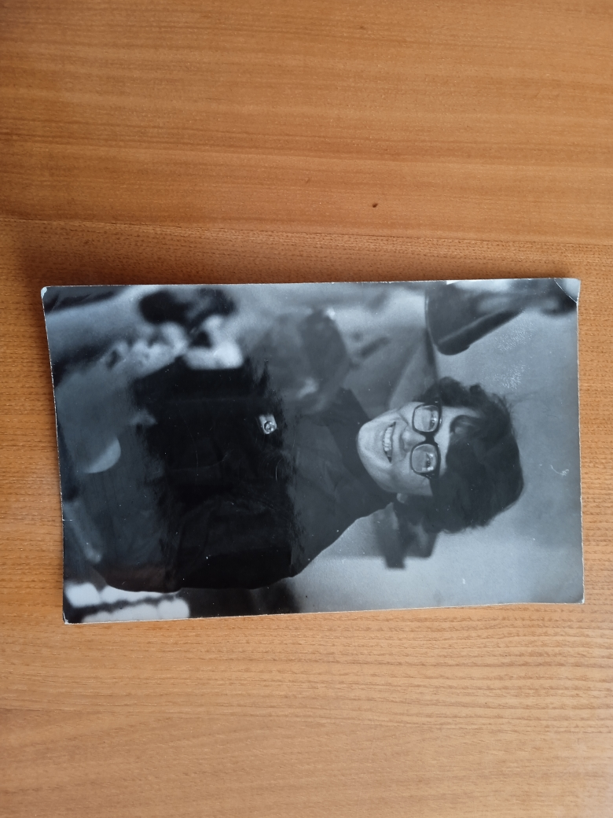
670000, Г.Улан-Удэ, ул.Каландарашвили, 23
Редакция «БуряадУнэн»Гадьянову Б.Б.

Приложение 3



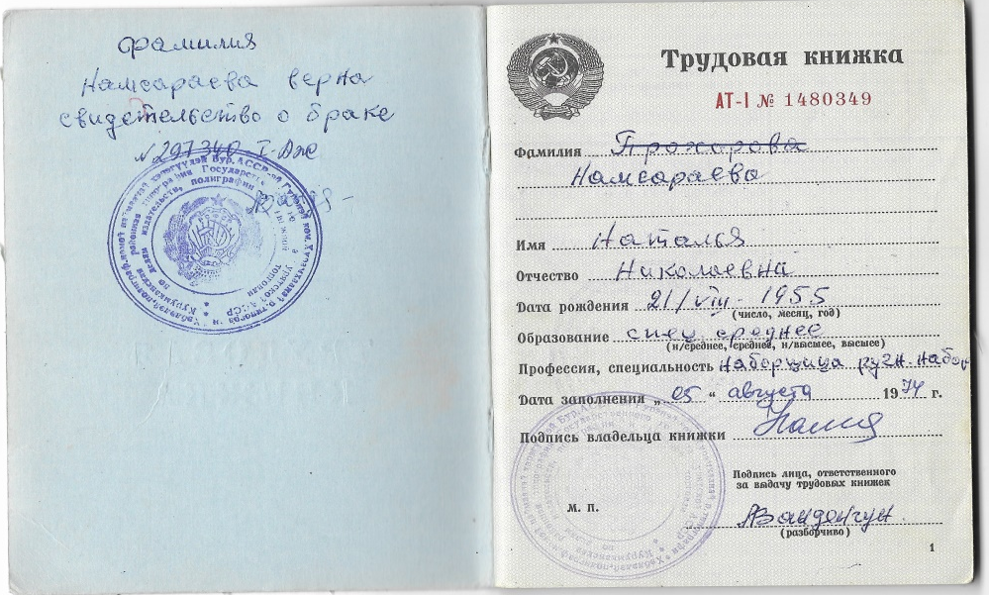

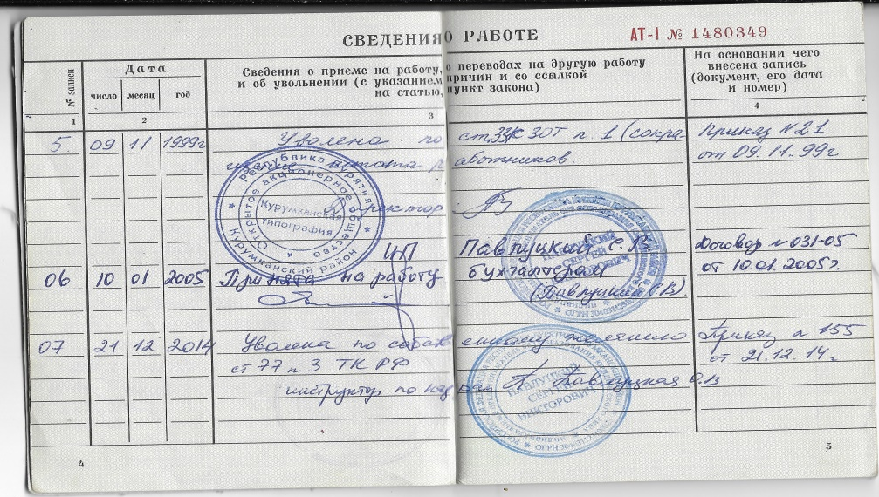

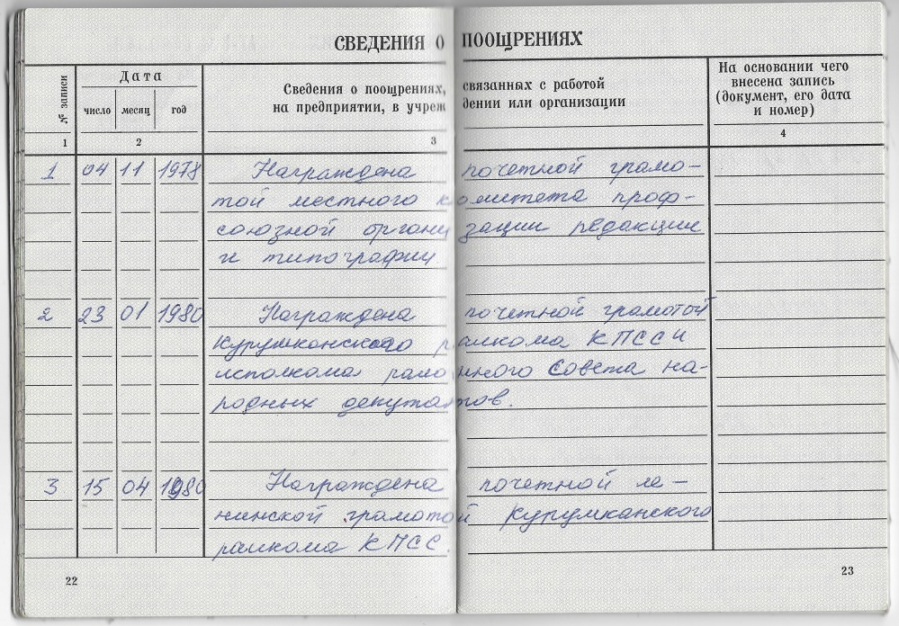

Приложение 4
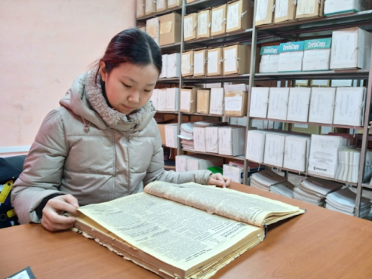
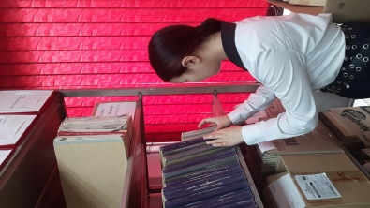
Я знакомлюсь с материалами в секторе муниципального архива
Администрации МО «Курумканский район»…
В.П.Будаев делится со мной секретами своей профессии, 2022г
Фотографии из архива журналиста



- Первые номера газеты , 1944 год, фото из фонда Сектора муниципального архива Администрации МО «Курумканский район»
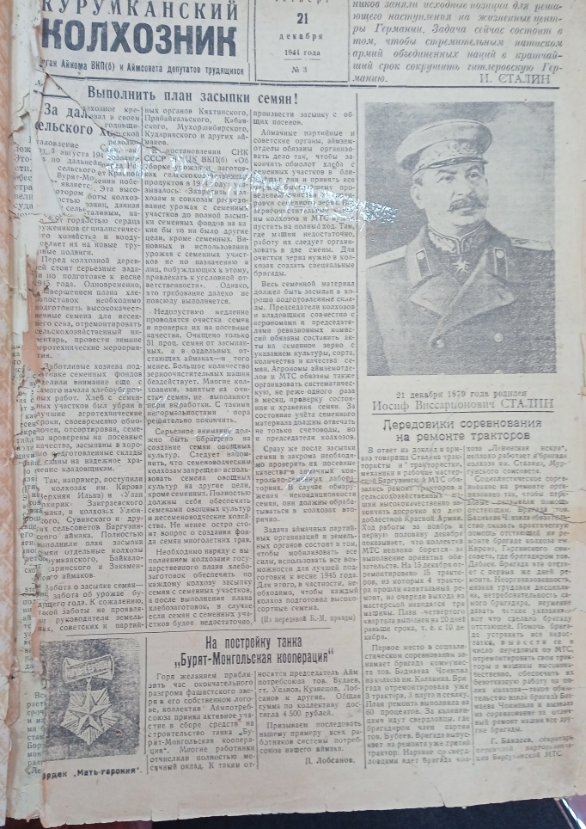

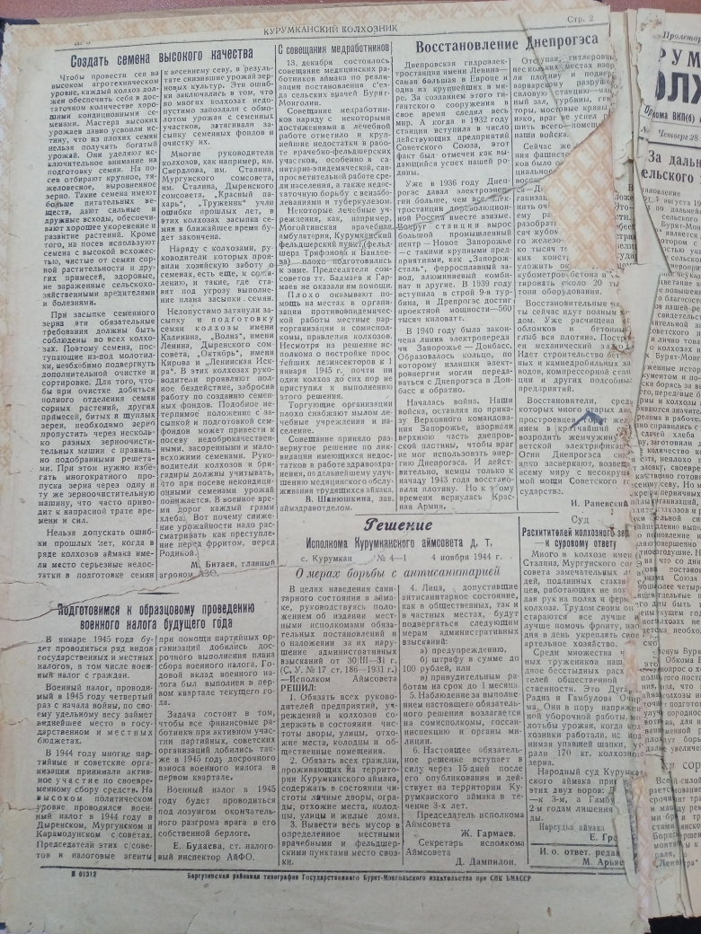

Приложение 5
Юбилейные номера газеты «Огни Курумкана»